北京市海淀区2017届九年级第一学期期中考试物理试题及答案
2016.11
一、单项选择题（下列各小题均有四个选项，其中只有一个选项符合题意。共30分，每小
题2分）
1．在国际单位制中，电流的单位是
A．安培（A） B．伏特（V） C．焦耳（J） D．瓦特（W）
2．如图1所示的四种餐具中，通常情况下属于导体的是
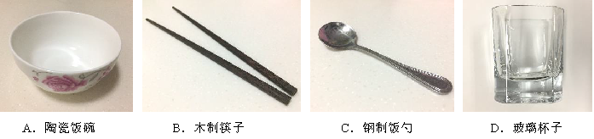
3．汽油机的一个工作循环分为四个冲程，每个冲程都伴随着能量的转移或转化，其中主要将内能转化为机械能的冲程是
A．吸气冲程 B．压缩冲程 C．做功冲程 D．排气冲程
4．下列实例中，采用做功的方式来改变物体内能的是
A．将冰块放入饮料中，饮料的温度降低
B．热水倒入茶杯，茶杯的温度升高
C．刚煮熟的鸡蛋放在冷水中，鸡蛋的温度降低
D．寒冷的冬天，双手互搓，手的温度升高
5．如图2所示的四个电路中，灯泡L1、L2为并联关系的是
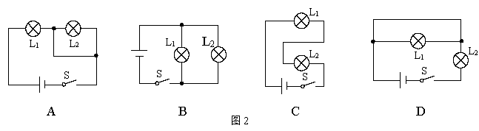6．如图3所示的电路中，开关S闭合后能用电流表正确测出通过灯泡L1电流的是
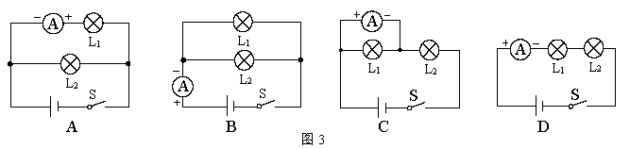7．如图4所示，2016年9月15日22时04分，我国在酒泉卫星发射中心用长征二号运载火箭成功发射天宫二号空间实验室。关于天宫二号空间实验室在加速升空过程中机械能的变化，下列说法中正确的是
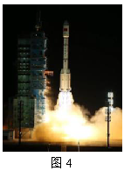
A．动能增加，重力势能减少，机械能不变 B．动能增加，重力势能增加，机械能增加
C．动能减少，重力势能减少，机械能减少 D．动能不变，重力势能增加，机械能增加
8．关于一段粗细均匀的镍铬合金丝的电阻，在温度一定时，下列说法中正确的是
A．合金丝的横截面积一定时，合金丝越长，其电阻越大
B．合金丝的电阻与该合金丝的横截面积无关
C．合金丝的长度一定时，合金丝的横截面积越小，其电阻越小
D．合金丝的电阻与该合金丝的长度无关
9．如图5所示的滑动变阻器的四种接法中，当滑片P向右滑动，连入电路的电阻变大的是
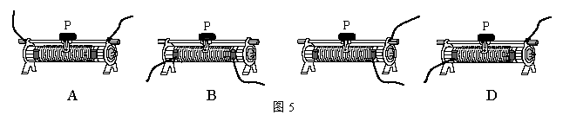
10．“早穿皮袄午穿纱，围着火炉吃西瓜。”这句谚语反映出我国新疆的某些地区夏季昼夜气温变化大。其主要原因是砂石具有较小的
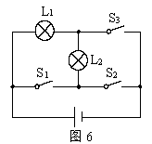
A．热量B．热值C．比热容D．内能
11．在如图6所示的电路中，下列说法中可能正确的是
A．闭合S1、S2，断开S3时，灯泡L1和L2均发光
B．闭合S2，断开S1、S3时，灯泡L1和L2均发光
C．闭合S2、S3，断开S1时，灯泡L2发光而灯泡L1不发光
D．闭合S1、S2、S3时，灯泡L1和L2均发光
12．下列说法中正确的是
A．导体容易导电，是因为导体中有大量可以自由移动的电荷
B．金属导体中电流方向跟自由电子定向移动方向相同
C．电荷间相互作用的规律是同种电荷相互吸引，异种电荷相互排斥
D．用毛皮摩擦硬橡胶棒，硬橡胶棒带了负电，是由于在摩擦过程中创造了负电荷
13．在图7甲、乙所示的电路中，将开关S1、S2闭合，各灯均发光，则下列说法中正确的是
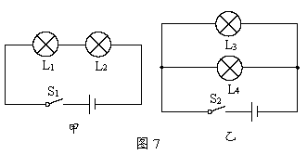
A．甲图中，电流在通过灯L1和灯L2的过程中，电流逐渐减小
B．甲图中，若灯L1和灯L2的亮度不同，则通过二者的电流也不相同
C．乙图中，灯L3和灯L4两端的电压一定相等
D．乙图中，通过灯L3和灯L4的电流一定相同
14．某规格热敏电阻的阻值随环境温度的变化如图8甲所示，如果设计一个通过电表示数反映热敏电阻随环境温度变化的电路，要求温度升高时电表示数减小，图8乙所示的电路中符合要求的可能是
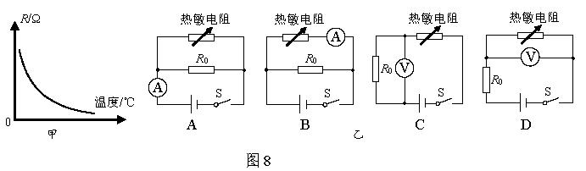15．如图9所示，电源两端电压保持恒定，R1、R2、R3为定值电阻，R1=R2=8Ω。只闭合开关S1时，电压表V的示数为4.0V；S1、S3闭合，S2断开时，电流表A2的示数为1.0A。不考虑温度对定值电阻阻值大小的影响，下列分析中正确的是
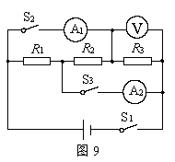
A．R3的阻值为4Ω
B．S1、S2闭合，S3断开时，电流表A1的示数为0.5A
C．S1、S2、S3都闭合时，电压表V的示数为12V
D．S1、S2、S3都闭合时，电流表A1的示数为2.0A，电流表A2的示数为1.5A
二、多项选择题（下列各小题均有四个选项，其中符合题意的选项均多于一个。共8分，每小题2分。每小题选项全选对的得2分，选对但不全的得1分，有错选的不得分）
16．下列关于四个实例的说法中，表述正确的是
A．跳伞运动员匀速下落的过程中，机械能变小
B．冰化成水的过程中，温度不变，内能也不变
C．宇宙飞船的返回舱在返回地球进入大气层的过程中，一部分内能转化为机械能
D．炎热的夏天，将刚买回家的西瓜放入冰箱的冷藏室，一段时间后，西瓜的内能减小
17．对图10所示的四个实验现象的解释，下列叙述中正确的是
A．挤压两铅棒能使它们“粘”合在一起，主要是由于大气压的存在
B．试管内的水沸腾后，水蒸气将软木塞推出，这是将内能转化为机械能
C．抽去玻璃板后，两瓶中的气体逐渐混合，说明上瓶中的空气密度较大
D．快速下压活塞，硝化棉燃烧起来，是由于对气体做功，气体内能增加，温度上升
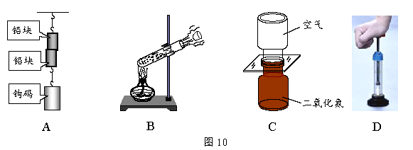
18．关于电流、电压和电阻的关系，下列说法中正确的是
A．当导体两端的电压为零时，电阻也为零
B．电阻由导体本身的性质决定，与电流、电压无关
C．定值电阻两端的电压越大，通过该电阻的电流就越大
D．导体的电阻与导体两端的电压成正比，与通过导体的电流成反比
19．如图11所示，电源两端电压一定，不考虑温度对电阻阻值的影响。关于电路的工作情况，下列说法中正确的是
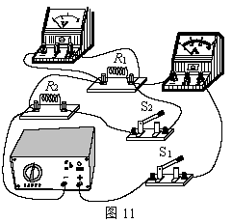
A．只闭合S1，R1和R2串联
B．先闭合S1，再闭合S2时，总电阻变小，电压表的示数不变，电流表的示数变大
C．若R1被短路，则闭合S1和S2，电压表和电流表都可能被烧坏
D．若电压表和电流表位置对调，闭合S1和S2，电压表示数接近电源电压，电流表示数几乎为零
三、实验与探究题（共48分，20~26、33、34题各2分，27～32题各3分，35～37题各4分）
20．如图12所示，电压表的示数为 V。

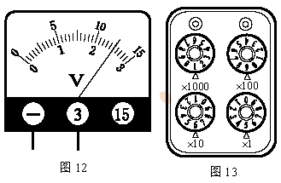
21．如图13所示，电阻箱的读数是 Ω。
22．向一杯清水中滴入几滴红墨水，过一会儿，清水渐渐变成红色，这是_________现象。
23．如图14所示，用笔画线表示导线，将电路连接起来，要求闭合开关S后，将滑动变阻器的滑片P向左移动时，灯泡变亮。
24．如图15所示，用弹簧测力计吊着玻璃板水平接触水面，用力竖直向上提弹簧测力计，在玻璃板将要脱离水面时，弹簧测力计示数比在空气中用弹簧测力计悬吊玻璃板静止时大。这说明分子之间存在相互作用的 （选填“引力”或“斥力”）。
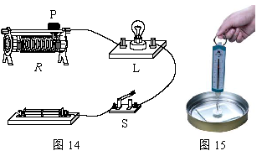
25．如图16所示，将一根带电的橡胶棒与验电器上方的金属球接触，验电器的两个箔片张开，这是由于箔片上带了 （选填“同”或“异”）种电荷。
26．根据图17所示的实物电路图，在右侧的虚线框内画出与它对应的电路图。
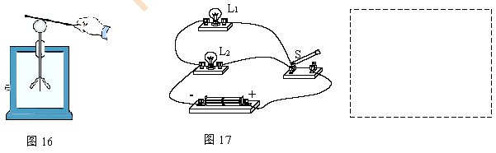
27．在“探究物体动能与物体运动速度的关系”的实验中，小阳同学设计了如图18所示的实验，他让三个质量不同的小球A、B、C（mA>mB>mC)分别从斜面的不同高度滚下，使得滚下的小球推动水平面上的木块，并对应测出木块被推动的距离s，实验数据记录如下表所示：

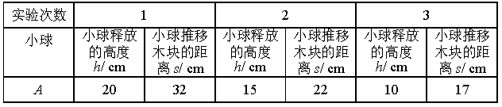
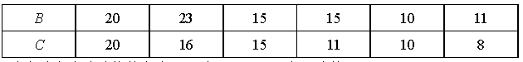
（1）该实验中小球动能的大小是通过 来反映的。
（2）比较小球A的三次实验数据，可以得到的结论是：
物体的 一定时， 越大，物体的动能就越大。
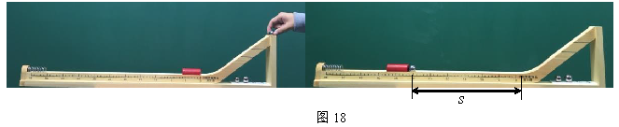
28．马丽同学用如图19甲所示的电路测量未知电阻Rx的阻值，闭合开关前，应将滑动变阻器的滑片P移动到最端 （选填“左”或“右”），当电压表的示数为2.5V时，电流表的示数如图19乙所示，则电流表的示数是_____A，Rx的阻值是 Ω。
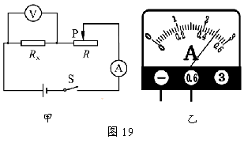
29．学习了电学的一些知识后，激发了某小组同学对“水果电池”的研究兴趣，他们找来了梨、柠檬等水果，将铜片、锌片插入水果一定深度分别作为正、负极，制成了“水果电池”，用数字电压表测量“水果电池”正、负极之间的电压，又将多个水果串联起来测量电压，如图20所示。根据图中信息，请你提出一个可探究的科学问题： 。
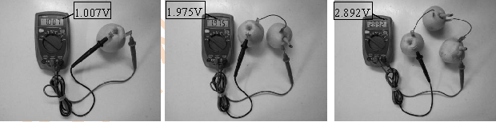
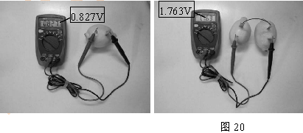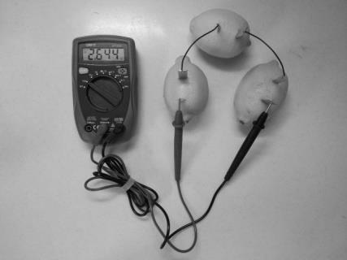
30．如图21所示，小鹏用装有细砂的透明容器、小桌和质量不同的铁块做“探究物体的重力势能大小与质量是否有关”的实验。他的主要实验步骤如下：
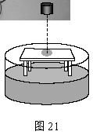
① 将桌面粘有少量橡皮泥的小桌水平放在细砂上，将质量为m1=100g
的铁块举高到距小桌面H1=60cm高处自由释放，砸到小桌面上，用刻度尺测出桌腿进入细砂中的深度h1并记录在表格中。
② 将细砂整理平整后再放上小桌。将质量为m2=200g的铁块举高到距小桌面H2=80cm
高处自由释放，砸到小桌面上，用刻度尺测出桌腿进入细砂中的深度h2并记录在表格中。
根据以上叙述，回答下列问题：
（1）在实验中通过观察 反映铁块具有的重力势能的大小。
（2）小鹏在该探究实验的操作过程中存在的主要问题是 。
31．小宣做“探究导体电阻与导体长度的关系”的实验。他准备在如图22中的A、B两点间接入待研究的电阻丝，电源两端电压恒定，忽略灯丝电阻随温度变化的影响，待用电阻丝的规格如下表。请回答下列问题：
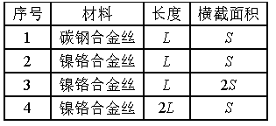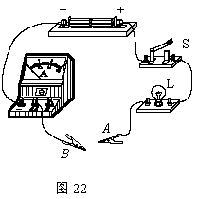
（1）小宣若选择序号为1、2的两根电阻丝，则探究的是电阻与 的关系。
（2）他将所选电阻丝分别接入A、B两点间，闭合开关，通过观察灯泡的亮暗或电流表的示数来比较电阻丝电阻的大小。实验中，两次电流表指针均有偏转，但第二次的示数小于第一次的示数，说明第二次接入电路的电阻丝的阻值较 （选填“大”或“小”）。
（3）小宣判断电阻大小的方法在物理学习中经常用到，以下研究过程能体现这种方法的是 （选填选项前的字母，只有一个选项正确）。
A．水压使水管中形成水流，类似的电压使导体中形成电流
B．通过观察木块被运动物体撞击后移动距离的大小，可比较运动物体动能的大小
C．探究物体重力势能的大小与物体被举高度的关系，应控制物体的质量相同
32．小亮通过以下实验来比较牛奶与豆浆的比热容大小，如图23甲所示。他选取了两个相同规格的电加热器、两个相同的烧杯、质量与初温都相同的牛奶和豆浆、两只相同的温度计进行实验，并将实验数据记录在下面的表格中。
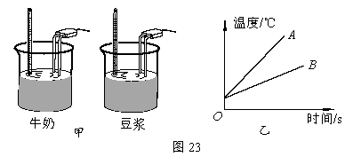
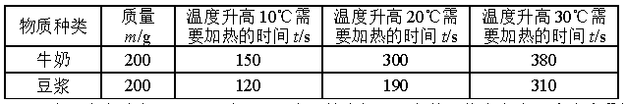
（1）在这个实验中，可以通过来比较牛奶和豆浆的比热容大小（选填选项前的字母，只有一个选项正确）。
A．加热时间的长短
B．液体的温度
C．液体温度的变化量
D．升高相同温度所需的加热时间
（2）图23乙是牛奶和豆浆的温度随时间变化的关系示意图，则图线_______代表豆浆的温度变化规律（选填“A”或“B”）。
33．小敏在做用滑动变阻器改变灯泡亮度的实验时，连接了如图24所示的电路。她闭合开关S后，发现灯泡L不亮，她无论怎样移动滑动变阻器的滑片P，灯泡L始终不发光。她用量程为0~3V的电压表判断电路故障。她先将电压表的“-”接线柱与电源的A接线柱连接，再将电压表“+”接线柱依次与电路中的其他接线柱连接，对应出现的电压表示数如下表所示。若当电压表“+”接线柱与E接线柱连接时，电压表示数为V，可判断一定是EF段电路出现了故障。

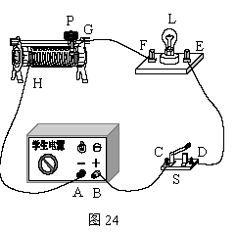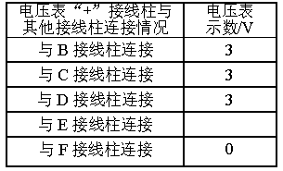
34．小宇同学用电加热器给质量一定的蓖麻油液体均匀加热，研究液体升高的温度与加热时间的关系。通过测量得到如下表所示的实验数据，请根据表中数据归纳出升高的温度ΔT与加热时间t的关系式为：ΔT= 。
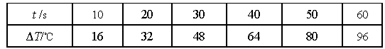
35．某实验小组用如图25所示的电路测量未知电阻Rx的阻值，已知R0的阻值。请将实验过程补充完整：
（1）断开开关S，对照电路图连接好电路，并将滑动变阻器的滑片滑至接入电路阻值最大处；
（2）闭合开关S，将滑动变阻器的滑片移动到适当位置， ；
（3）断开开关S，整理器材。
用测量所得的物理量和已知量符号表示出待测电阻Rx＝ 。
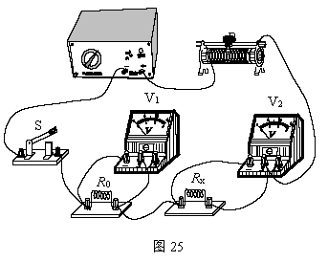
36.小明看到物理课本上说“电压是产生电流的原因”，于是认为“导体两端的电压越大，通过导体的电流一定越大”。实验桌上现有电源、电阻箱、滑动变阻器、电流表、电压表、开关各一个，导线若干。请选用合适的器材，设计实验证明他的观点是错误的。
（1）请在右侧虚线框中画出实验电路图；
（2）写出实验步骤和现象。

37．实验桌上有如下器材：满足实验要求的电源、电流表、电压表、开关、滑动变阻器各一个，若干个不同阻值的定值电阻和足够多的导线。小华想用实验桌上的器材证明：“当通过导体的电流一定时，导体的电阻越大，导体两端的电压越大”,为此他设计的实验电路如图26所示。
（1）请写出他的实验步骤；
（2）设计一个实验数据记录表格。
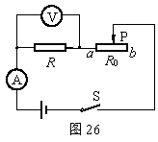
五、科普阅读题（共8分，38题4分，39题4分）
（一）阅读《压电陶瓷》回答38题。
压电陶瓷
打火机是日常生活中常用的物品，最初的打火机是靠拨动齿轮与火石摩擦起火的，而今人们常用的是压电式打火机。这种打火机中装有一块压电陶瓷。使用时只需按压点火开关，利用压电陶瓷的压电效应，在两点火极之间产生10~20kV的电压而引起火花，引燃丁烷气（如图27所示）。
某些物质在沿一定方向上受到外力的作用而变形时，就会在它的两个相对表面上形成一定的电压。当外力去掉后，它又会恢复到不带电的状态，这种现象称为压电效应。这种压电效应不仅仅用于打火机，还应用于煤气灶打火开关、炮弹触发引线、压电地震仪等许多场合。
某种压电陶瓷片外形如图28所示。它是把圆形压电陶瓷片与金属振动片粘合在一起。当在压电陶瓷片上施加一个压力时，在陶瓷片与金属振动片之间就会产生电压。可以用如图29的方法来观察压电现象并检查压电陶瓷片的质量好坏，即用导线把金属振动片和压电陶瓷片分别与电压表的﹢、﹣接线柱连接，当用拇指与食指挤压压电陶瓷片和金属振动片的两面时，电压表的指针就会偏转，这说明在压电陶瓷片与金属振动片之间产生了电压。在压力相同的情况下，电压表指针摆幅越大，说明压电陶瓷片的灵敏度越高。
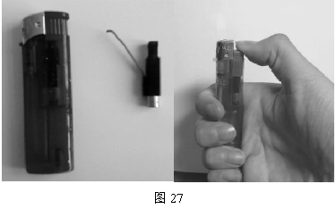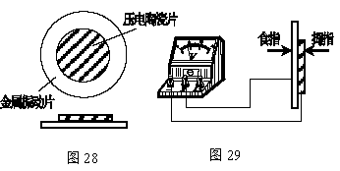
38．请根据短文信息回答下列问题。
（1）手压打火机按钮时会产生10～20kV的高压。在上述过程中发生了不同形式能量间的转化，是将______能转化为_______能。
（2）在压力相同的情况下，压电陶瓷片的灵敏度越高，其两端所产生的电压越_____（选填“大”或“小”）。
（3）如图30所示，将该压电陶瓷挤压时，发现电路中的电流表指针向右偏转，则关于压电陶瓷的电极，下列判断中正确的是_______（选填选项前的字母，只有一个选项正确）
A．上为正极下为负极 B．下为正极上为负极
C．左为正极右为负极 D．右为正极左为负极
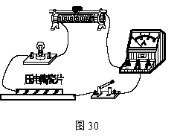
（二）阅读《空气的动力》回答39题。
空气的动力
空气动力是指空气与物体做相对运动时作用在物体上的力，简称气动力。当我们快速地松开鼓起来的气球时，气球会“嗖”的一下飞出去了，这时气球获得了气动力。我们再观察一个实验：如图31所示，将一个针管的活塞推到底端，并通过一个胶管与一个吹了气的气球相连。用力挤压气球，发现活塞被顶起。这个实验说明空气作为动力对活塞做了功。
被压缩的气体压强变大，能对外做功。那么在生活中是否能将空气作为一种“能源”，变成一种推进物体前进的动力呢？经过长时间探索，人们已经成功制造出多种使用压缩空气为动力，推动叶片或者活塞运动的发动机，即叶片式、活塞式空气发动机。
图32是某新型的以空气发动机为动力的汽车。它共有4个压缩空气缸，总容量为90L，可储存标准大气压下90m3的空气，其设计最高速度可达154km/h，平均每加一次气能行驶200km或10h。压缩空气动力汽车的充气方式有两种：一是使用车辆自带的空气压缩机，使用家庭电路作为电源，就可在4个小时内完成充气；二是到指定的加气站，可在短短3分钟内完成充气。
由于空气发动机不直接使用燃料，因而具有体积小、结构简单、维修成本低、操控方便、“零”排放的优点。即使因为技术不成熟导致某些缺点，在科学界引起不小的争议，但这项技术仍然具有广阔的发展空间。
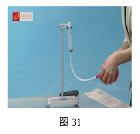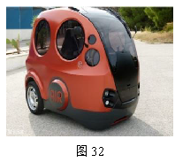
39．请根据上述材料，回答下列问题：
（1）压缩空气动力汽车与汽油机相比优点是___________（说出一点即可）
（2）分析上文，下面说法正确的是___________（选填选项前的字母，正确的选项多于一个）。
A．松开鼓起来的气球时，气球飞出去，这是因为物体间力的作用是相互的
B．空气动力汽车工作时将内能转化为机械能
C．以空气发动机为动力的汽车，靠气缸内空气燃烧产生能量
D．空气动力汽车工作时不会有能量的损失
（3）资料表明，空气发动机排出的尾气温度低于周围空气的温度，对于产生此现象的原因，请你提出一条合理的解释_______________。
五、计算题（共6分，每小题3分）
40．如图33所示，电源两端电压为9V并保持不变，电阻R1的阻值为12Ω。当开关S闭合时，通过电阻R2的电流是0.25A。求：
（1）电压表的示数U1；
（2）电阻R2的阻值。
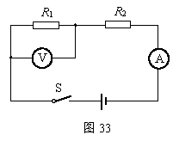
41．如图34甲所示，电源两端电压恒定，R1、R2是均为定值电阻，R0为滑动变阻器。图34乙是通过定值电阻R1的电流随其两端电压变化的图像。当开关S1、S2闭合，滑动变阻器的滑片P滑至最左端时，电压表的示数为U1，电流表的示数为I1；当开关S1闭合，S2断开，滑动变阻器的滑片P滑至中点时，电流表的示数为I2；
已知U1=6V，R2=6Ω，I1与I2的差值为1.3A。求：
（1）定值电阻R1的阻值大小；
（2）电流表的示数I1；
（3）滑动变阻器的最大阻值R0。
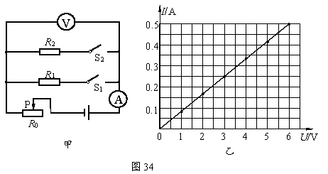

参考答案及评分标准2016.11
一、单项选择题（共30分，每小题2分）
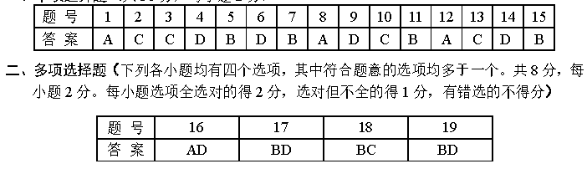
三、实验与探究题（共48分，20~26、33、34题各2分，27~32题各3分，35~37题各4分）
20．2.5（2分）
21．1965（2分）
22．扩散（2分）
23．见答图1（2分）
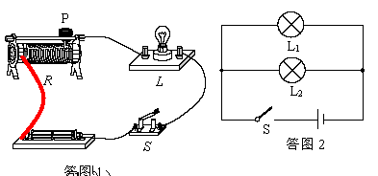
24．引力（2分）
25．同（2分）
26．见答图2（2分）
27．（1）小球推移木块距离s；（1分）（1分）
（2）质量；速度（2分）
28．右，0.5，5（3分）
29．示例一：水果电池电压大小与水果种类是否有关？
示例二：水果电池的电流大小与水果个数是否有关？
（其他答案合理均可得分）（3分）
30．（1）桌腿进入细砂中的深度h（1分）
（2）没有控制铁块举高到距小桌面的高度H不变（2分）
31．（1）导体的材料（1分）（2）大（1分）（3）B（1分）
32．（1）D（1分）（2）A（2分）
33．3 （2分）
34．
35．读出电压表V1的示数U1，电压表V2的示数U2，并将U1、U2记入实验数据表格；（2分）
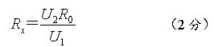
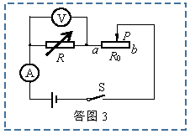
36．（1）实验电路答图3所示：（1分）
（2）实验步骤:
①按图连接电路，将滑动变阻器电阻调至最大，调电阻箱阻值调为5Ω，闭合开关后，
调整滑片位置，使电压表示数为U，读出并记录电流表示数I1；
②断开开关，调电阻箱阻值调为15Ω，闭合开关后，调整滑片位置，使电压表示数为2U，读出并记录电流表示数I2。
实验现象：I2<I1（其他答案合理均可得分）（3分）
37．（1）实验步骤：
①按图连接电路，将滑动变阻器电阻调至最大，闭合开关后，调整滑片位置，使电流表示数为I，读电压表的示数U，将R、I、U记录在数据表格中；
②断开开关，将R换为另一更大阻值的电阻，闭合开关后，调整滑片位置，使电流表示数仍为I，读电压表的示数U，将R、U记录在数据表格中；
③仿照步骤②，再重复1次。（3分）
（2）实验数据记录表格：
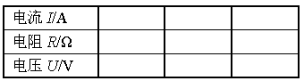
38．（1）机械，电（2分）（2）大（1分）（3）B（1分）
39．（1）不直接使用燃料；体积小、结构简单、维修成本低等（1分）
（2）AB（2分）（3）气体对外做功，内能降低，温度降低（答出气体对外做功或者内能降低，即可得分）（1分）
40.解：当开关S闭合时，等效电路如答图4所示
